PHÒNG GIÁO DỤC  TRƯỜNG THCS | ĐỀ KIỂM TRA CUỐI KÌ II- NĂM HỌC 2023-2024  Toán 8- Thời gian làm bài 90p- Kết Nối Tri Thức - ĐỀ SỐ 10
Phần I: TRẮC NGHIỆM
Câu 1. Hai phân thức và có mẫu thức chung là:
A. . B. . C. . D. .
Câu 2. Giải phương trình , ta được kết quả:
A. B. C. D.
Câu 3. Bạn Mai mua cả sách và vở hết 500 nghìn đồng. Biết rằng số tiền mua sách nhiều gấp rưỡi số tiền mua vở. Hãy tính số tiền bạn Mai mua vở.
A. 300 nghìn đồng B. 320 nghìn đồng
C. 250 nghìn đồng D. 200 nghìn đồng
Câu 4. Biết là hàm số bậc nhất biến số. Khi đó hệ số a, b lần lượt là
A. B. C. D.
Câu 5. Cho mặt phẳng tọa độ và điểm (như hình vẽ).
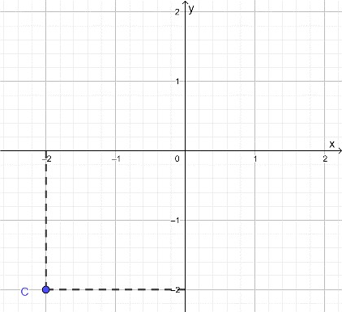
Khi đó tọa độ của điểm là:
A. B. C. D.
Câu 6. Một hộp có 4 tấm thẻ cùng loại được đánh số lần lượt: 2; 3; 4; 5. Chọn ngẫu nhiên một thẻ từ hộp, kết quả thuận lợi cho biến cố “Số ghi trên thẻ chia hết cho 3” là thẻ
A. ghi số 5 B. ghi số 3 C. ghi số 4 D. ghi số 2
Câu 7. Bạn An gieo một con xúc xắc 50 lần và thống kê kết quả các lần gieo ở bảng sau:
Mặt | 1 chấm | 2 chấm | 3 chấm | 4 chấm | 5 chấm | 6 chấm
Số lần xuất hiện | 10 | 8 | 6 | 12 | 4 | 10
Xác suất thực nghiệm của biến cố “Gieo được mặt có số chấm chẵn” là:
A. B. C. D.
Câu 8. Cho và có , khi đó ta có
A. . B. .
C. . D. .
Câu 9. Cho tam giác có . Điểm thuộc cạnh sao cho (như hình vẽ). Tính độ dài ta được:
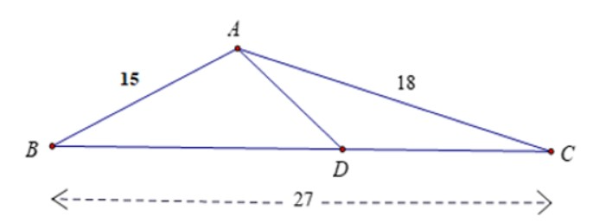
A. . B. .
C. . D. .
Câu 10. Một con thuyền đang neo ở một điểm cách chân tháp hải đăng . Biết tháp hải đăng cao. Khoảng cách từ thuyền đến đỉnh tháp hải đăng bằng (làm tròn kết quả đến hàng phần mười):
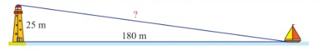
A. B. C. D.
Câu 11. Một hộp có 10 tấm thẻ cùng loại được đánh số từ 5 đến 14.Bạn Hoa lấy ra ngẫu nhiên 1 thẻ từ hộp. Xác suất thực nghiệm của biến cố “chọn ra tấm thẻ ghi số 7” là
A. B. C. D.
Câu 12. Tỉ lệ học sinh nam của lớp 8A là , tổng số bạn lớp 8A là 40. Ngẫu nhiên gặp 1 thành viên nữ, xác suất thực nghiệm của biến cố “Gặp một học sinh nữ của lớp” là:
A. B. C. D.
Phần II: TỰ LUẬN
Bài 1: Giải phương trình sau
a. b.
Bài 2: Cho hai đường thẳng , .
a. Vẽ các đường thẳng , trong cùng một hệ trục tọa độ;
b. Tìm tọa độ giao điểm của và
Bài 3: Một ca nô xuôi dòng từ bến A đến bến B mất 4 giờ và ngược dòng từ bến B về bến A mất 5 giờ. Tính khoảng cách giữa hai bến A và bến B, biết vận tốc dòng nước là 2km/h.
Bài 4: Tam giác đồng dạng – định lí Pythagore
Cho vuông tại có là đường cao .
a. Chứng minh: .
b. Chứng minh: .
c. Lấy hai điểm lần lượt thuộc cạnh sao cho . Chứng minh vuông tại .
Bài 5: Hình ảnh bên là ảnh của một lọ nước hoa hình kim tự tháp. Khi đậy nắp, lọ có dạng hình chóp tứ giác đều (tính cả thân lọ và nắp lọ) trong đó nắp lọ cũng là hình chóp tứ giác đều có chiều cao 5cm, cạnh đáy 2,5cm. Chiều cao thân lọ và cạnh đáy lọ đều bằng chiều cao của nắp lọ. Bỏ qua độ dày của vỏ . Tính dung tích của lọ nước hoa đó ra đơn vị mi – li – lít (làm tròn kết quả đến hàng đơn vị). Biết rằng: .
Bài 6: Tìm tất cả các số nguyên x sao cho là số chính phương
HƯỚNG DẪN GIẢI HOẶC ĐÁP ÁN
Phần I : TRẮC NGHIỆM
Câu | 1 | 2 | 3 | 4 | 5 | 6 | 7 | 8 | 9 | 10
Đáp Án | B | D | D | D | C | B | C | D | B | C

Câu | 11 | 12 | 13 | 14 | 15 | 16 | 17 | 18 | 19 | 20
Đáp Án | D | D
Phần II: TỰ LUẬN
Bài 1: a. | b. Ta có:  Vậy:...: .
Bài 2: a. Thực hiện vẽ đồ thị hàm số ta được như hình vẽ
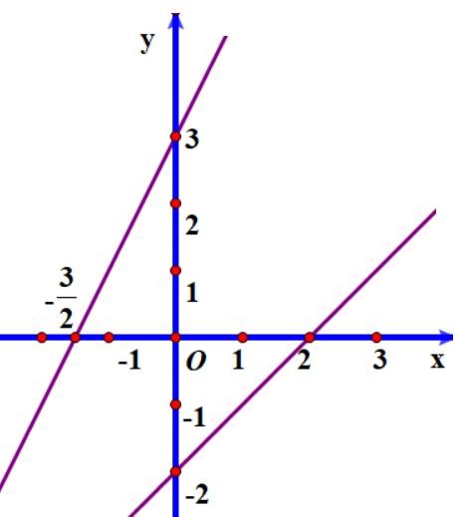
b. Hoành độ giao điểm của và là nghiệm của phương trình:
Giải phương trình này ta được: . Suy ra:
Vậy: và cắt nhau tại điểm có tọa độ là
Bài 3: Gọi x (km) là khoảng cách giữa hai bến A và B, với x > 0.
Vận tốc khi xuôi dòng là:
Vận tốc khi ngược dòng là:
Vận tốc dòng nước là
Vì vận tốc xuôi dòng lớn hơn vận tốc ngược dòng chính bằng 2 lần vận tốc dòng nước nên ta có phương trình:.
Giải phương trình này ta được: (thỏa mãn)
Vậy khoảng cách giữa hai bến A và B là 80km.
Bài 4: a. Xét: và có:  + +  Nên | 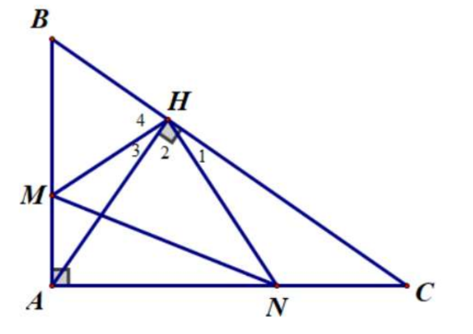
b. Xét và , ta có:
+ + (Do )
Nên:
Từ đây ta có tỉ lệ thức: hay
c. Ta có:
Nên: . Mà
Do đó:
Mà cùng phụ
Mặt khác:
Suy ra: . Nên
Vậy vuông tại
Bài 5: Thể tích của lọ nước hoa hình kim tự tháp là:
Thể tích của nắp lọ nước hoa là:
Dung tích của lọ nước hoa đó là:
Bài 6: Theo giả thiết:
Do đó:
Nên:
Suy ra:
Vì
+) TH1: +) TH2: hay

